Grundlagen der Regelungstechnik

1. Einführung
2. Stabilitätskriterien
3. Modellbildung
4. Simulation
5. Anhang Matrixrechnung

- Einführung

1.1 Lösungsstrategie für den Entwurf kontinuierlicher Regler ( empfohlen )

Versuch mit PID-Regler
Vorr.: Verständnis PID; Versuchsmethode
Versuchsverfahren

Versuch PID-Regler mit
Führungsgrößenaufschaltung
Vorr.: Führungsgrößenaufsch.,
Matlab-Simulink, stat. Modellbildung
event. : dynamische Modellbildung,
Laplace, und Bodediagramme

Systematische Verfahren
Streckenmodellbildung
Vorr.: Modellbildung, Physik,
Laplace,

Verfikation des Strecken- Verhalten
modells mittels Simulation unbefriedigend
Vorr.: Matlab-Simulink

Entwurf eines stabilen Reglers
Vorr.: PID-Entwurf, event.
Bodediagramme , Matlab-Simulink

Verfikation des Regel- Verhalten
kreises mittels Simulation unbefriedigend
Vorr.: Matlab-Simulink

Reglerrealisierung auf Verhalten
der Steuerung unbefriedigend
Vorr.: Verständnis für die Details der Maschinenfunktion, Sensorik,
Meßtechnik, Matlab-Simulink oder IEC1131-Steuerung,Visualisierungen,
Steuerungshardware, Sicherheitssysteme, Feldbus,

1.2 Ziele der Regelungstechnik

- Stabilisierung instabiler Strecken
- Verbesserung des Führungsübertragungsverhaltens ( schneller, genauer )
- Verbesserung des Störübertragungsverhaltens ( Ausregelung von Störgrößen )

Im Folgenden wird die Vorgehensweise bei der Modellbildung, die Arbeitsweise der Simulation und einige Kriterien zur Stabilitätsbeurteilung vorgestellt.
Methoden zum Reglerentwurf und die Reglerrealisierung ( Implementierung auf Steuerungen) folgen später. Einstellkriterien zum Einstellen der Parameter eines PID-Reglers sind in der Literatur zu finden ( Haager Regelungstechnik, Tietze-Schenk ..). Die Probiermethode zur Reglereinstellung liefert meist keine optimalen Ergebnisse. Das hier vornehmlich verwendete Entwurfsverfahren für stabile Regler ist das sogenannte Frequenzkennlinien - Entwurfsverfahren. Es fürht auf ähnliche Ergebnisse wie der PID-Regler.

1.3 Regelkreistopologien

Topologien - Übersicht

Regelstrecke ( Heizungssteuerung ) Regelkreis ( Heizungsregelung )

Öl Ofen Haus T_{innen} T_{soll} Regler Strecke T_{ist}
T_{ist}
Strecke

Heizungsregelung, Einfluß der Störgröße T_{außen} Mehrgrößensystem
T_{außen} mit 3 Eingangs- und 5Ausgangsgrößen
3 5

T_{soll} Regler Strecke T_{ist} r Regler Strecke y
T_{ist}

Gleichstromantrieb, Einfluß der Störgröße M_{Last} Stör- und Führungs-Übertragungsfunktion

M_{Last} M_{Last} Stör-ÜFu

n_{ist}
S
n_{soll} Regler Stellglied GleichMot n_{ist} n_{soll} Regler Führu.-ÜFu
n_{ist}
Strecke Strecke

als Stellglied dient eine Stromrichter Führu.Üfu. des Regelkreises

Führungsgrößenaufschaltung verbessert Führungsverhalten Störgrößenaufschaltung verbessert Störverhalten
( Geschwindigkeit, Genauigkeit, Stabilität ) ( Geschwindigkeit, Genauigkeit, Stabilität )
Störgr.
StGrAufs

Stellgrö . St- ÜFu FüGrAufsch.

r Regler Strecke y
y e u r Regler Fü-ÜFu
r

anstiegsbegrenzendes Vorfilter unterlagerte Regelkreise ( Gleichstromantrieb )
zur Stellgrößenbeschränkung
r u y n_{soll} u i_{ist} n_{ist}
Vfilter Regler Strecke n-Reg. I-Reg. Stellgl GMot

a)Das anstiegsbegrenzende Vorfilter limitiert die
Änderungsgeschwindigkeit der Führungsgröße.
Dadurch wird die Stellgröße u und die auftretenden
Kräfte begrenzt. Die Komponenten der Strecke
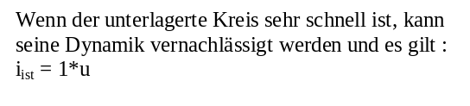
( Motoren, Getriebe, Stahlbau,.. ) werden geschont.

b) krümmungsbegrenzende

a) Steuerung (Führungsgrössenaufschaltung) und Regelung

Heizungssteuerung (Temperatursteuerung) Heizungsregelung (Regelkreis) mit Sensorübertr-Fu

u_{a}
Öl Ofen Haus T_{innen} T_{soll} Regler Strecke T_{ist} u_{e} R*G
T_{ist}
Strecke
M

Die Steuerung liefert ein Stellsignalsignal für den Eingang der Regelstrecke ( hier der Ölstrom ) und hofft, daß sich damit das richtige Ausgangssignal einstellt; eventuelle Störeinflüsse werden nicht berücksichtigt. Genauso stimmt die Steuerung nicht mehr, wenn sich die zu steuernde Regelstrecke ( die Maschine ) aufgrund von Alterung, Temperatur,.. ändert.

Beispiel

Die Übertragungsfunktion einer Heizungsanlage ist gegeben. G(s) = 10/(1+0.1s).

a)Berechnen Sie eine einfache statische Steuerung S und eine bessere dynamische Steuerung.

b)Zeigen Sie, daß Soll- und Istwert nicht mehr übereinstimmen, wenn die Heizung verschmutzt und sich die Übertragungsfunktion ändert G(s)_{neu} = 9/(1+0.1s)

Ölstrom

T_{soll} S/FA G(s) T_{ist}

Steuerung Maschine ( Strecke )

a)
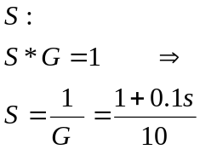
Diese Steuerungsübertragungsfunktion S wird im Programmiersystem der Steuerung ( z.B. Matlab-Simulink ) eingegeben. Allerdings wird das Programmiersystem in diesem Fall einen Fehler melden, weil der Zählergrad der s-Übertragungsfunktion S größer ist als der Nennergrad. Das bedeutet, daß das Ausgangssignal vorhanden sein müßte bevor am Eingang ein Signal anliegt. Solches ist nicht möglich. Realisierbare Übertragungsfunktionen weisen zwingend Zählergrad <= Nennergrad auf! Die Lösung dieses Problems besteht nun darin :
- die ( dynamische ) Steuerungsübertragungsfunktion in eine vereinfachte statische Übertragungsfunktion abzuwandeln (setze s=0). Das ist allerdings nicht immer möglich.
- die zweite – immer funktionierende – Möglichkeit besteht darin, die Steuerungsübertragungsfunktion durch hochfrequente Pole zu erweitern, sodaß sie realisierbar wird :

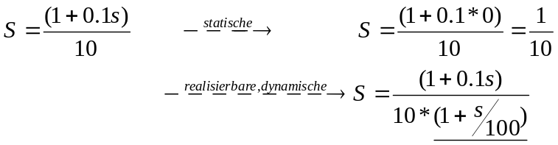
Durch Hinzufügung des Poles 1+s/100 wird der Zählergrad gleich dem Nennergrad und die dynamische Übertragungsfunktion ist nun realisierbar. Freilich wirkt die statische Variante qualitativ schlechter wie die dynamische. Die statische Steuerungsübertragungsfunktion führt die Ausgangsgröße nur für eine statische Eingangsgröße nach langer Zeit an die Eingangsgröße heran. Sie reagiert nur träge auf Änderungen des Eingangssignales. Beide Varianten weisen aber die typischen Probleme der Steuerung auf ( Änderungen der Strecke und auch der Einfluß von Störgrößen werden beide nicht berücksichtigt ). Diese statische Steuerung ist aber sehr einfach zu entwerfen. Man benötigt dazu keinerlei Kenntnisse von Übertragungsfunktionen usw. Beispiel: die Drehzahl einer Maschine soll gesteuert werden. Bekannt sei, daß die Drehzahl bei einer Eingangsspannung von 100V 3000U/min ist. Die statische Steuerungsübertragungsfunktion ist damit S=100/3000=0.0333.

Steuerung Strecke

U

n_{soll} 0.033 G(s)_{statisch}=3000/100 =30 n_{ist}

Die Regelung hingegen gibt einen Wunschwert ( Sollwert ) für das Ausgangssignal vor und vergleicht dieses mit dem Ausgangssignal; die Differenz zwischen beiden stellt die Regelabweichung dar, die Regelabweichung wird auf den PID-Regler geschaltet, der PID-Regler verändert das Eingangssignal der Maschine so, daß sich das Ausgangsignal verändert und mehr und mehr dem Wunschsignal annähert; wenn irgendwelche Störungen das Ausgangssignal verfälschen, ist das kein Problem, denn es entsteht dann sofort eine Regelabweichung, die den Regler veranlaßt über das Maschineneingangssignal das Maschinenausgangssignal zu beeinflussen, sodaß es sich wieder ans Sollsignal annähert; folglich ist die Regelung in der Regel sehr genau; das Problem der Regelung ist, daß gute Reglereinstellungen oft zum Schwingen des Regelkreises führen. Außerdem haben Regelkreise den Nachteil, daß bei fehlerhafter Rückmessung der Regler die Maschine völlig falsch auslenkt. Das stellt oft ein bedeutendes – aber immer lösbares - Sicherheitsproblem dar. Für die Dimensionierung von Reglern verwenden wir zu einem späteren Zeitpunkt Tabellen.

b) Temperaturregelung mit eingezeichnetem c) Mehrgrößensystem
Einfluß der Störgröße T_{außen} mit 3 Eingangs- und 5Ausgangsgrößen
T_{außen}
3 5

T_{soll} Regler Strecke T_{ist} r Regler Strecke y
T_{ist}

d) Gleichstromantrieb mit e)Gleichstromantrieb, Streck zerlegt
dem Einfluß der Störgröße M_{Last} in Stör-u. Führungs-Übertragungsfunktion

M_{Last} M_{Last} Stör-ÜFu

n_{ist}
n_{soll} Regler Stellglied GleichMot n_{ist} n_{soll} Regler Führu.-ÜFu
n_{ist}
Strecke Strecke

als Stellglied dient ein Stromrichter Führu.Üfu. des Regelkreises

f)Führungsgrößenaufschaltung verbessert g) Störgrößenaufschaltung verbessert Störverhalten
Führungsverhalten ( Geschwindigkeit, Genauigkeit, Stabilität ) ( Geschwindigkeit, Genauigkeit, Stabilität )
Störgr.
StGrAufs

. St- ÜFu FüGrAufsch.

r Regler Strecke y
y e u r Regler Fü-ÜFu
r

Stör- und Führungsgrößenaufschaltungen sind leistungsfähige Methoden das Verhalten der geregelten Maschine ganz wesentlich zu verbessern! Gleichzeitig läßt sich das bei fehlerhafter Rückmessung auftretende Sicherheitsproblem beheben :
Bei Verwendung einer Führungsgrößenaufschaltung hat der Regler eigentlich nicht viel zu tun. Er muß nur die Fehler der Führungsgrößenaufschaltung korrigieren. Es sollten bei funktionierender Führungsgrößenaufschaltung immer nur kleine Regelabweichungen e auftreten. Ist die Regelabweichung – z.B. aufgrund einer fehlerhaften Rückmessung – groß, muß ein Fehler vorliegen und die Maschine wird abgeschaltet und eine Alarm ausgelöst.
Für die Berechnung von dynamischen Führungs- und Störgrößenaufschaltungen muß allerdings die Arbeit mit Übertragungsfunktionen beherrscht werden. Bei Führungsgrößen- und Störgrößenaufschaltungen handelt es sich eigentlich um Steuerungen. Die Dimensionierung – insbesondere der Führungsübertragungsaufschaltung – erfolgt sehr ähnlich wie die der Steuerung.

Beispiel
a)Skizzieren Sie die Führungsgrößenaufschaltung und die Störgrößenaufschaltung.
b)Berechnen Sie eine dynamische und statische Führungsgrößenaufschaltung und Störgrößenaufschaltung.
z

G₃ 5s Maschine

r s/(1+s) 1+s 5/(2+s) y
1+0.1s
R G₁ G₂

a) z

G_{F} G_{S}
G₃ 5s

r s/(1+s) 1+s 5/(2+s) y
1+0.1s
R G₁ G₂

Steuerrechner ( PC, SPS,..)
b)

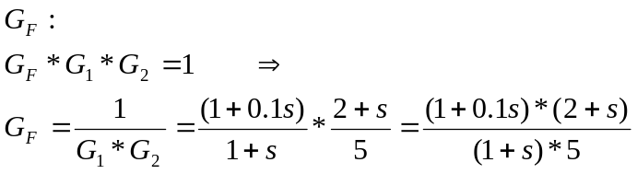

Diese Führungsübertragungsfunktion wird im Programmiersystem der Steuerung ( z.B. Matlab-Simulink ) eingegeben. Allerdings wird das Programmiersystem in diesem Fall einen Fehler melden, weil der Zählergrad der s-Übertragungsfunktion GF größer ist als der Nennergrad. Das bedeutet, daß das Ausgangssignal vorhanden sein müßte bevor am Eingang ein Signal anliegt. Solches ist nicht möglich. Realisierbare Übertragungsfunktionen weisen zwingend einen Zählergrad <= Nennergrad auf ( siehe auch oben Diemensionierung einer Steuerung )! Die Lösung dieses Problems besteht nun darin, entweder die ( dynamische ) Führungsübertragungsfunktion in eine vereinfachte statische Übertragungsfunktion abzuwandeln. Das ist allerdings nicht immer möglich. Die zweite – immer funktionierende – Möglichkeit besteht darin, die Führungsübertragungsfunktion durch hochfrequente Pole zu erweitern, sodaß sie realisierbar wird :

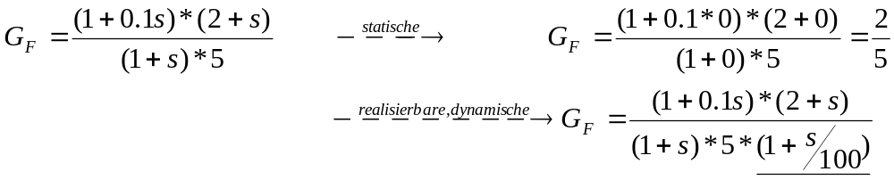
Hier wurde ein Pol bei 100 hinzugefügt. Freilich wirkt die statische Führungsgrößenaufschaltung schlechter wie die dynamische. Die statische Führungsgrößenaufschaltung führt die Ausgangsgröße nur für eine statische Eingangsgröße nach langer Zeit an die Eingangsgröße heran. Die Qualität der dynamischen Aufschaltung wird umso besser je weiter die hinzugefügten Pole nach rechts zu den hohen Frequenzen hin verschoben werden. Allerdings kostet das die Steuerung (SPS) dann auch viel Rechenleistung. In der Regel ist es völlig ausreichend die hinzugefügten Pole etwa eine Dekade rechts von allen vorkommenden Nullstellen und Polen zu legen. Würden die Pole nach unendlich gelegt, wäre die Aufschaltung theoretisch perfekt. Ein Regler wäre gar nicht mehr nötig. Praktisch wird aber die Übertragungsfunktion der Maschine nicht völlig konstant sein , sondern altern, sich mit der Temperatur ändern, weil Störungen wirken usw. Dh. die Aufschaltung kann niemals exakt funktionieren. Ein Regler ist in der Regel immer sinnvoll, weil er auch bei Parameteränderungen der Maschine und auch unter Störungseinfluß genau arbeitet.

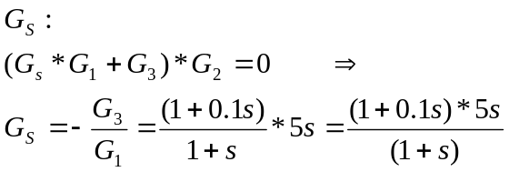
in diesem Fall ist keine statische Störungsübertragungsfunktion angebbar, eine dynamische schon :

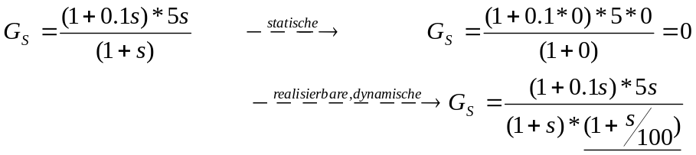

h) anstiegsbegrenzendes Vorfilter i)unterlagerte Regelkreise
zur Stellgrößenbeschränkung ( Gleichstromantrieb )

Stellgr.1 Stellgr.2
r u y n_{soll} i_{ist} n_{ist}
Vfilter Regler Strecke n-Reg. I-Reg. Stellgl GMot

Wenn der unterlagerte Regelkreis sehr schnell ist ( die Pole liegen weit rechts ), kann die Dynamik des unterlagerten Regelkreises vernachlässigt werden und es gilt dann : i_{ist} =1*Stellgr.1
Damit vereinfacht sich die Topologie und die Behandlung des Regelkreises wesentlich.

Das anstiegsbegrenzende Vorfilter limitiert die
Änderungsgeschwindigkeit der Führungsgröße.
Dadurch wird die Stellgröße u und die auftretenden
Kräfte begrenzt. Die Komponenten der Strecke
( Motore, Getriebe, Stahlbau,.. ) werden geschont.

- Stabilitätskriterien

Bei Regelkreisen besteht die Gefahr der Instabilität. Zur Prüfung der Stabilität kennt man eine Reihe von Verfahren. Wenn man allerdings einen Regler für eine Maschine nach Vorschrift entwirft, wird die geregelte Maschine automatisch stabiles Verhalten aufweisen. Deshalb legen wird an dieser Stelle nicht viel Gewicht auf die Kenntnis der Stabilitätskriterien für Regelkreise.
Zum Begriff der Stabilität :
Eine stabile Übertragungsfunktion liegt vor, wenn für alle Eingangssignale < ∞. das Ausgangsignal für alle Zeiten < ∞ bleibt ( und nicht über alle Maßen anklingt ). BoundenImput⇒BoundenOutput ( BiBo - Stabilität ).

  - Stabile Entwurfsverfahren

Die Entwurfsverfahren für Regler zielen auf ein gewünschtes Zeitverhalten. Das gewünschtes Zeitverhalten ist immer ein stabiles. Dh. die Entwurfsverfahren liefern stabile Regelkreise. Eine getrennte Untersuchung der Stabilität ist nicht nötig.

  - Phasenrand

L
Schwingbedingung:
r Regler Strecke y

y

Existiert eine Frequenz bei der die Phase des Ausgangssignals des geöffneten Regelkreises y um 180° verschoben zur Phase des Eingangssignals des Regelkreises r ist und dabei die Amplitude von y gleich oder größer als die Amplitude von r ist, so kann r nach dem Schließen des Kreises weggenommen werden und die Schwingung bleibt erhalten. Die Schwingbedingung lautet also ϕ_{L} =180° |L|>=1

Die Schwingbedingung darf im Regelkreis nie zutreffen. Man hat also darauf zu achten, daß bei |L|=1, die Phase des offenen Kreises ϕ_{L} >-180° also oberhalb von -180° bleibt. Der Abstand von ϕ_{L} und -180° wird als Phasenrand bezeichnet (ϕ_{r} = ϕ_{L} – 180 )

  - Vereinfachtes Nyquistkriterium

Der geschlossene Regelkreis -mit L(jω) stabil und nicht sprungfähig ( L(j∝)=0 ) - ist stabil, wenn der Punkt -1 der Ortskuve von L(jω), ω = 0 bis +∝ nicht umschlungen wird.
Das vereinfachte Kriterium ist besonders einfach anzuwenden, wenn die Ortskurve des offenen Kreises gemessen wurde. Das mathematische Modell - die Übertragungsfunktion braucht gar nicht erst aufgestellt zu werden. Zu beachten ist, daß Linearität, Stabilität und Nichtsprungfähigkeit für L(s) vorrausgesetzt wird.

z.B.:
Im(s)

Ortskuve von L(jω), ω = 0 bis +∝

L(jω) = k*G=k*P(jω) /Q(jω)
k>

-1 ω=∝ ω=0
Re(s)

k<

  - Stabilitätsbeurteilung anhand der Pole der Übertragungsfunktion des geschlossenen Kreises

Betrachten wir die Partialbruchzerlegung einer beliebigen Übertragungsfunktion, so erkennt man, daß ein anklingendes Ausgangssignal nur möglich ist, wenn die Übertragungsfunktion Pole in der linken abgeschlossenen Halbebene aufweist aufweist ( α ist ein Pol der Übertragungsfunktion, α+jβ und α-jβ ist ein konjugiert komplexer Pol, wie er durch Zerlegung eines quadratischen Faktors geringer Dämpfung entsteht ) :

1/ (s-α) L⁻¹: e^{αt} klingt ab für α < 0
1/ (s-α-jβ)+ 1/(s-α+jβ) L⁻¹: Ae^{(α+jβ)t} + Be^{(α-jβ)t} klingt ab für α < 0

1/ (s-α) L⁻¹: e^{αt} klingt an ! für α > 0
1/ (s-α-jβ)+ 1/(s-α+jβ) L⁻¹: Ae^{(α+jβ)t} + Be^{(α-jβ)t} klingt an ! für α > 0

Die s-Transformierte des Ausgangsignales setzt sich zwar aus G(s) und u(s) zusammen ( y(s)=G(s)*u(s) ), aber die damit zu den Polen der Übertragungsfunktion hinzukommenden Pole von u(s) können keine über alle Maßen wachsende Partialbrüche erzeugen, weil die Pole der Eingangsfunktion sinnvollerweise stabil vorausgesetzt wurden. ( BiBo ) Die Eingangsfunktion soll auch nicht über alle Maßen wachsen können, dh. die Pole von u(s) liegen in der Linken abgeschlossenen Halbebene.
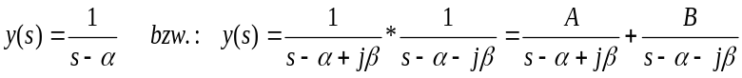Dh. Stabilität liegt vor, wenn die Übertragungsfunktion Pole in der linken abgeschlossenen Halbebene aufweist.

Pulsantworten für verschiedene Pollagen

β = Im{Pol}

α = Re{Pol}

  - Stabilitätsbeurteilung anhand der Koeffizienten der Übertragungsfunktion

Der Nachteil des Verfahrens 1.3 besteht darin, daß die Polstellen der zu untersuchenden Übertragungsfunktion mit iterativen Verfahren erst bestimmt werden müssen. Die Verfahren von Routh und Hurwitz erlauben die Beurteilung der Stabilität anhand einiger Rechnung mit den Koeffizienten des Nenners der Übertragungsfunktion. Die Pole müssen nicht iterativ bestimmt werden. Die Berechnung der Pole von Übertragungsfunktionen wir von regelungstechnischen Werkzeugen geleistet und ist heute kein Problem mehr. Deshalb seien die Methoden von Routh und Hurwitz nur erwähnt. Sie sind in der Literatur zu finden.

- Streckenmodellbildung zur Gewinnung der Strecken- übertragungsfunktion

Um einen Regler entwerfen zu können muß als erstes ein mathematisches Modell der zu regelnden Strecke gewonnen werden. Im Falle von rückgekoppelten OP-Schaltungen ist die Strecke der im Datenbuch zu findende Frequenzgang des OP. Bei mechanischen Regelkreisen wird ein mathematisches Modell der Strecke durch Anwendung der physikalischen Zusammenhänge der Strecke oder auf meßtechnischem Wege ( Identifikationsmethoden ) erstellt. Komplexe Modelle können nur meßtechnisch ( Identifikation ) bestimmt werden. Die Identifikation liefert immer ein lineares Modell! Sie darf also nur bei linearen Strecken oder nichtlinearen Strecken mit hinreichend kleinem Gebiet um den Arbeitspunkt verwendet werden.

Ein mathematisches Modell kann in folgender Form vorliegen :
- Differentialgleichung der Maschine
- s-Übertragungsfunktion
- Ortskurve
- Bodediagramm ( Frequenzgang )
- Sprungantwort (besser Pulsantwort)

Es gibt eine Vielzahl – insbesondere auf Meßtechnik basierter – Methoden zur Gewinnung mathematischer Modelle.

  - meßtechnische Identifikationsmethoden

Bisweilen muß die Identifikation im Normalbetrieb und bei geschlossenem Regelkreis durchgeführt werden ( instabile Strecke sind nur im geschlossenen Kreis stabil ). Dann muß zwecks Identifikation die Führungsgröße variiert, oder eine Störgröße überlagert werden.

a) Identifikation aus der Sprungantwort nach Schwarze

Anhand des Signalzeitverlaufes beim Maschineneinschalten kann mit Faustformeln auf das Modell geschlossen werden. Man erhält direkt die Übertragungsfunktion. Dieses Verfahren gilt nur für Strecken ohne schwingende Tendenzen und ohne SpruFähigkeit. Diese Methode ist qualitativ nicht sehr gut, aber sehr einfach anzuwenden.

h(t)

1K
0.9K

K σ(t) G(s) h(t)

0.1K
0.0 G(s) = K / (1+sT)^{n}; T = (a₁₀t₁₀+a₅₀t₅₀+a₉₀t₉₀) /3
t₁₀ t₉₀

n, a₁₀, a₅₀, a₉₀ sind Tabellenwerte
t₁₀/t₉₀ | n | a10 | a50 | a90
0.05 bis 0.09 | 1 | 9.49 | 1.44 | 0.43
bis 0.17 | 2 | 1.88 | 0.6 | 0.26
bis 0.23 | 3 | 0.91 | 0.37 | 0.19
bis 0.28 | 4 | 0.57 | 0.27 | 0.15
bis 0.322 | 5 | 0.41 | 0.21 | 0.13
bis 0.355 | 6 | 0.32 | 0.18 | 0.11
bis 0.38 | 7 | 0.26 | 0.15 | 0.1
bis 0.41 | 8 | 0.22 | 0.13 | 0.09
bis 0.428 | 9 | 0.18 | 0.12 | 0.08
bis 0.45 | 10 | 0.16 | 0.1 | 0.07

b) Wobbelmethode mit Sinussignalen ( gut praktikable Mehode )

Strecken mit geringem Energiebedarf sind z.B. elektronische Schaltungen. Deren Frequenzgang ist oft mit einem am Eingang liegenden Funktionsgenerator, dessen Frequenz über den interessierenden Bereich durchgestimmt wird, meßbar. Als Meßgerät dient das Oszilloskop oder ein Gain-Phase-Meter. Man erhält den Frequenzgang und versucht manuell eine s-Übertragungsfunktion zu finden, die den Frequenzgang gut nachbildet. Wobbler sind auch als fertige Meßgeräte mit direkter Bildschirmanzeige des Frequenzganges erhältlich.

y1 Gain-
Phase-
Sinusgen. f Strecke y2 Meter
u_{e} u_{a}

Aufgabe : wobbeln Sie mit Matlab die Maschine mit der Übertragungsfunktion : G(s)=100/[1+3s s²]
Für Phasenmin-Systeme reicht auf die Aufnahme des Amplitudenganges!

c) Aufschalten eines beliebigen Testsignales

Es wird je nachdem ob die Führungsübertragungsfunktion oder die Störungsübertragungsfunktion bestimmt werden soll, ein Testsignal auf den Führungs- oder Störeingang geschaltet. Das Streckeneingangs- und das Ausgangssignal werden fouriertransfomiert und die fouriertransformierten Signale durcheinander dividiert ( Fouriertransformation FT (FFT) bzw diskrete Fouriertransformation DFT – siehe auch Matlab ). Man erhält den Frequenzgang und versucht manuell eine s-Übertragungsfunktion zu finden, die den Frequenzgang gut nachbildet. Theoretisch kann ein beliebiges Eingangssignal verwendet werden. Praktisch ist ein Einschaltpuls am besten.

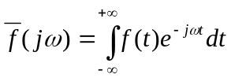Die Fouriertransformation liefert das Spektrum des nichtperiodischen Signales f(t).
Für diskrete Signale, N mal abgetastet mit der Abtastzeit T_{a} erhalten wir die diskrete Fouriertransformation :
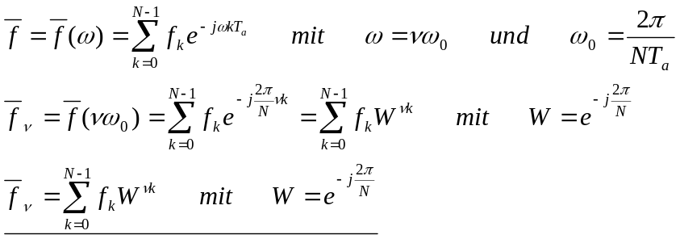
Im Folgenden wird kein Unterschied zwischen den Begriffen FT, FFT und DFT gemacht. Es ist immer die DFT gemeint, weil nur sie für uns Bedeutung hat. Die DFT ist nämlich messtechnisch sehr gut anwendbar.

Vorgehensweise der Modellbildung mit DFT:

maschinenverträgliches, abgetastetes Strecke Ausgangssignal
Eingangssignal

u_{k} G(νω₀) y_{k} + anschließende DFT :

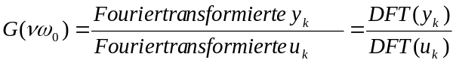

Leider besteht in den Ergebnissen ein wesentlicher Unterschied zwischen FFT und DFT : Die FFT liefert tatsächlich den ganzen Frequenzgang der Maschine. Die DFT hingegen liefert wie jedes Abtastsystem einen bei tiefen und hohen Frequenzen abgeschnittenen Frequenzgang :

kleinste erkennbare Frequenz

0 T 2T 3T 4T NT

Signal realisiert die Shannongrenze

T .. Abtastzeit ω_{min} .. kleinste Frequenz ( Kreisfrequenz )
N .. Anzahl der Messwerte ω_{max} .. größte Frequenz ( Kreisfrequenz )
t_{meß} .. Messzeit = N*T ω_{a} .. Abtastfrequenz ( Abtastkreisfrequenz )

die tiefste Frequenz die über die Messzeit hin erkannt werden kann : ω_{min} = 2π/(t_{meß}) = 2π/(N*T)
weil der DFT-Algorithmus zu N-Meßwerte N-Frequenzen liefert, ist die höchste Frequenz die der Algorithmus liefert : ω_{max} = N*ω_{min} = N*2π/(t_{meß}) = N*2π/(N*T) =2π/(T) =ω_{a}
Die höchste Frequenz die der Algorithmus liefert verletzt aber das Shannontheorem. Das Shannontheorem oder die Shannongrenze gibt die höchste Frequenz an, die ein Abtastsystem gerade nicht mehr erkennen kann. Die Shannongrenze lautet : ω_{max} =ω_{a} / 2
Die Shannongrenze kann unmittelbar aus obiger Skizze ersehen werden. Das dort eingezeichnete Signal realisiert genau die Shannongrenze : es ist durch die Abtastung nicht erkennbar. Wäre die Signalfrequenz nur etwas kleiner würde sie erkannt werden.
Weil DFT Frequenzen bis zu =ω_{a} liefert, aber nur Frequenzen bis zur Shannongrenze ω_{a} / 2 zulässig sind, muss der halbe Frequenzgang den die DFT liefert weggestrichen werden ( von ω_{a} / 2 bis ω_{a} ist zu streichen ). Praktisch verwendet man verwendet man meist nur den Teil ω_{a} / N bis ω_{a} /5 und streicht alles von ω_{a} / 5 bis ω_{a} , weil bereits im Bereich vor der Shannongrenze Verfälschungen des Frequenzganges auftreten.
Zu beachten ist unbedingt, daß Ein- und Ausgangssignal am Ende der Messdauer exakt 0 sein müssen. Günstige Ein- Ausgangssignale wären also z.B.:
Maschine
u y

t_{e} t_{e}

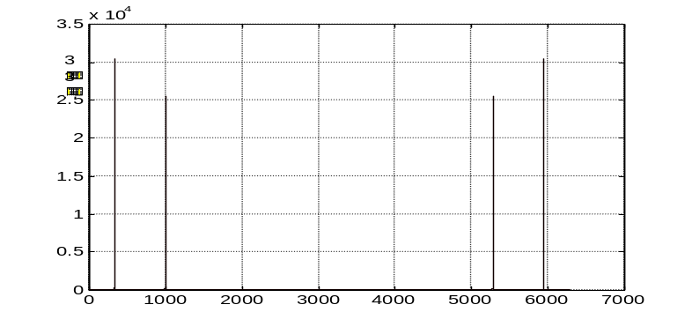Matlabbeispiel : DFT-Spektrum eines Signales Ergebnis : FFTzweier überlagerter Sinussignale

%fft-Test;
clear;

T=0.001;

N=16*4096;
t=T:T:N*T;
w0=2*pi/(T*N)
w=[1:N]*w_{min};
w_{s}=1000;u=sin(w_{s}*t)+sin(t*w_{s}/3);
%w_{s}=100;u=sign(sin(w_{s}*t))
plot(t,u);
pause;
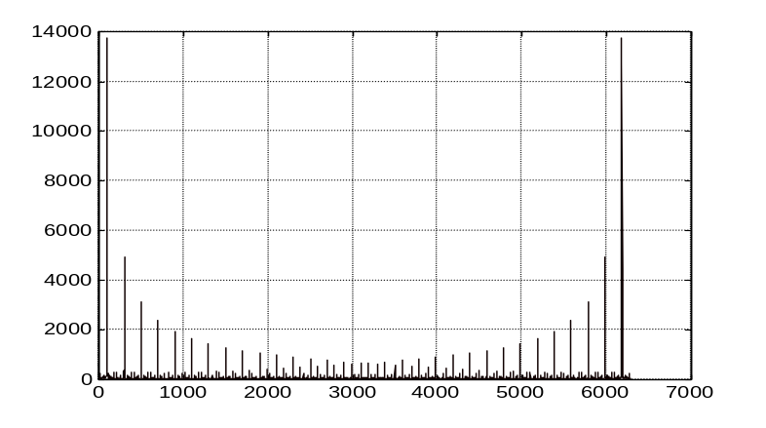y=fft(u,N); FFT des Rechtecksignales
plot(w,abs(y));grid;

Anmerkung : Auf der x-Achse ist w
Aufgetragen! Beachten Sie daß
midestens die obere Hälfte ( ab 2*(pi/T)/2 =
= 3141.5 )wegen Shannon zu streichen
ist

unten ist das Spektrum eines Rechtecksignales
mit ω=100dargestellt; man sieht die vielen
Oberwellen, die im Signal enthalten sind

d) Identifikation eines diskreten Modells

Wie unter c) wird der Arbeitspunkt verzerrt oder werden Ein/Ausschaltvorgänge durchgeführt. Strecken Ein- und Ausgangssignale werden einem Identifikationsalgorithmus ( = digitales Filter ) zugeführt, der aus dem überbestimmten Gleichungssystem fehleroptimal und rekursiv das Modell errechnet.

maschinenverträgliches, abgetastetes Strecke Ausgangssignal
Eingangssignal

u_{k} reale Strecke y_{k} error e

Modell der Strecke
y_{k}

Identifiaktions-
algorithmus

Der Identifikationsalgorithmus variiert das Modell der Strecke ( = Koeffizienten der Übertragungsfunktion ) so, daß die Fehlerfolge = Differenz zwischen der Modellantwort y_{k} und der Antwort der realen Strecke y_{k}, möglichst klein wird. Der Identifikationsalgorithmus minimiert die Summe der Fehlerquadrate.

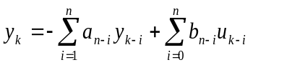
Ausgehend vom Streckenmodell in Differenzenform definiert man :

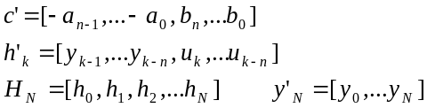Der Parametervektor c enthält die Parameter der Differenzengleichung und der Datenvektor h_{k} die y- und u-Folge . Die Anzahl der Meßschritte sei ca. N = 10*n ( d.h. 5 x mehr Meßwerte und Gleichungen wie Parameter, also ein 5 fach überbestimmtes Gleichungssytem). H_{N} ist die Matrix aller Datenvektoren und y_{N} aller Ausgangswerte.

Dann lautet der nicht rekursive Algorithmus zur Bestimmung des Paramtervektors
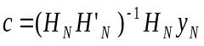
H_{N}*H'_{N} wird auch als Kovarianzamtrix P_{N} bezeichnet.

Der rekursive Algorithmus lautet :
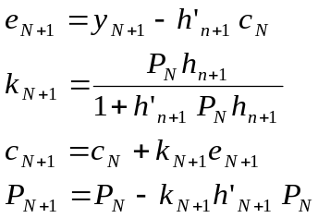

Startwerte : Kovarianzmatrix P_{N} ist E*x, x >>> 1, c' = [0 0 0 ...0]

Herleitung des nicht rekursiven Algorithmus :

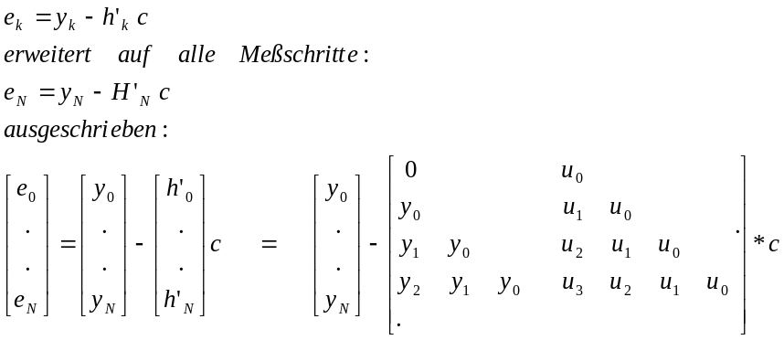 Nx1 Nx1 N x 2n+1 2n+1

Es gilt das überbestimmte Gleichungssystem e_{N} = y_{N} -H'_{N}*c bezüglich e'_{N}e_{N} zu minimieren ( Minimum der Fehlersummenquadrate, Minimum des Fehlereffektivwertes )
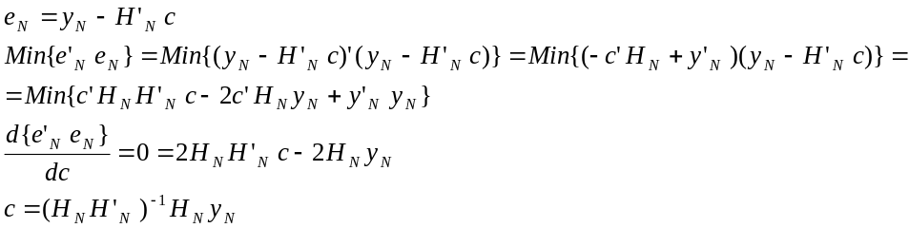Die Kovarianzmatrix ist schlecht konditioniert und kaum invertierbar. Die rekursive Variante ist sehr viel günstiger. Die rekursive Variante ist mit einigem Aufwand aus der nicht rekursiven herleitbar.

e) Rauschquelle

  - Modellberechnung über die physikalischen Gesetze

3.2.1 Einige Mechanikgrundlagen

Die Grundlegenden Gesetze der Mechanik wurden insbesondere von Newton formuliert. Es gelang ihm anhand der Meßdaten und Erkenntnisse Keplers über die Planetenbahnen das Gravitationsgesetz und das Newtonsche Trägheitsgesetz F = m*a herzuleiten.

Das Newtonsche Trägheitsgesetz

besagt, daß jede Masse träge ist und in ihrem Bewegungszustand verharren möchte. Die Kraft die zur Beschleunigung einer Masse m mit der Beschleunigung a nötig ist, berechnet sich mit F = m*a.

y

m
F_{x} a_{x}

X a_{x}.. Beschleunigung in x Richtung infolge F_{x}
m*g g .. Erdbeschleunigung

Geradlinige Bewegung Drehbewegung

Text Zeichen/Formel Einheit Text Zeichen/Formel Einheit

Weg s m Drehwinkel ϕ (s = ϕ*r) rad
Geschwindigkeit v = s m/s Winkelgeschwindigkeit ω = ϕ (v = ω*r) rad/s
Beschleunigung a = v m/s² Winkelbeschleunigung α = ω (a = α*r) rad/ s²
Erdbeschleunig. g = 9,81 m/ s²

Kraft F N Drehmoment M Nm
Masse m kg Trägheitsmoment J kg m²
Newtongesetz F = m*a Newtongesetz M = J*α

Kräfte in x-Ri m*a_{x} = ∑ F_{x} Moment um x-Achse J*α_{x} = ∑ M_{x}
Kräfte in y-Ri m*a_{y} = ∑ F_{y} Moment um y-Achse J*α_{y} = ∑ M_{y}
Kräfte in z-Ri m*a_{z} = ∑ F_{z} Moment um z-Achse J*α_{z} = ∑ M_{z}

Energie W = F*s J Energie W = M*ϕ J
Lageenergie W = m*g*h
Bewegungse. W = m* v²/2 Bewegungsenergie W = J*ω²/2
Leistung P = W/t W Leistung P = W/t , F*v W

Federkraft F=k*s M= k*α
Federenergie W=k*s²/2 W=k*α²/2

Druck p=F/A
Fluidleistung P=p*V

Wärmekap ΔW=c*m*ΔT
Wärmeüberg. P=ΔT/R_{th} , R_{th} = l/(A*k) ..
……..

Kräfte, Wege, Geschwindigkeiten und Beschleunigungen sind Vektoren auch wenn sie nicht immer als solche gekennzeichnet sind. Sie können den Regeln der Vektorrechnung behandelt werden. Statt kartesischen Koordinaten (x,y,z) sind oft zylindrische, natürliche oder Kugelkoordinaten sinnvoll.

die wichtigsten Laplaceformeln

Zeitbereich Frequenzbereich ( Laplacebereich )

Sprung, Konstante σ(t) 1/s

δ(t) 1

Differential df(t)/dt s*f(s), s*f(s)-f(0)

d²f(t)/dt² s²*f(s), ..

Integral ∫f(t)dt f(s)/s

Dämpfungssatz e^{αt} 1/(s-α)

Grenzwert lim_{t->0} f(t) lim_{s->∝} f(s)*s

lim_{t->∝} f(t) lim_{s->0} f(s)*s

Totzeit f(t-T) e^{-sT}

Beispiele

Ein Auto soll mit einem Geschwindigkeitsregler ausgestattet werden ( Tempomat ). Führen Sie die Modellbildung durch, die Gas(s) nach v_{x}(s) abbildet : G(s) = v_{x}(s) / Gas(s).

α

Gas Auto v_{x}

Y F_{v} Es sei : v_{x0} = Gas(t)*k₀
x F_{mot} = (v_{x0}-v_{x})*k₁ a_{x} = v_{x}
F_{r} F_{v} = k₃*v_{x}
F_{mot} F_{r} = k₂*v_{x}
α
m*g mg

∑ F_{x} = m*a_{x} F_{x}
∑ F_{x} = F_{mot} - v_{x}*k₂ - v_{x}*k₃ - mgsin(α) = m*a_{x} k₃*v_{x}
k₂*v_{x} F_{mot}
Differentialgleichung für v_{x}(t) und Gas(t) : mgsin(α)

(Gas(t)*k₀-v_{x})*k₁ - v_{x}*k₂ - v_{x}*k₃ - mgsin(α) = m*v_{x} wird laplacetransformiert :

k₁*Gas(s)*k₀ - mgsi(α) = v_{x} (s)*s*m + v_{x} (s)*(k₂+k₃+k₁) si(α) =L{sin(α)}

v_{x}(s) = - mgsi(α) / [s*m + k₂+k₃+k₁] + Gas(s) *k₀*k₁ / [s*m + k₂+k₃+k₁]

G(s)
Die gesuchte s- Übertragungsfunktion bildet Gas(s) nach v_{x}(s) ab und lautet :

G(s) = v_{x}(s) / Gas(s) = k₁ *k₀/ [s*m + k₂+k₃+k₁]

mgsi(α) / [s*m + k₂+k₃+k₁] ist eine nichtlineare Störübertragungsfunktion und bildet den Steigungseinfluß α nach v_{x} ab.

Gleichstrommaschine mit trägem Getriebe ( Näherung )

M_{Last}

GM
u ω ω(s) / u(s) = ?

u = i*R + L*di/dt + k₁*ω
ΣM = k₂*i- k_{r}*ω- M_{Last}=Jω laplacetransformiert :

u(s) = i(s)*R + L*i(s)*s + k₁*ω(s)
M (s)= k₂*i(s) = M_{Last} (s) + Jω(s)*s + k_{r}*ω(s) die zweite in die erste Gleichung eingesetzt :
u(s) = [ R + Ls ]*[ M_{Last} (s) + Jω(s)s + k_{r}*ω(s)] / k₂ + k₁*ω(s) ergibt :
u(s) = M_{Last} (s)*[ R + Ls ]/k₂ + ω(s)*[ (R + Ls)*(Js+ k_{r})/k₂ + k₁] nach ω(s) aufgelöst :

ω(s) = u(s) /[(R + Ls)*(Js+ k_{r})/k₂ + k₁] - M_{Last} (s)*[ R + Ls ]/[ (R + Ls)*(Js+ k_{r}) + k₂k₁]

die Führungsübertragungsfunktion : G₁(s) = ω(s)/u(s) = 1 /[(R + Ls)*(Js+ k_{r})/k₂ + k₁]
= 1 /[R *(Js+ k_{r})/k₂ + k₁] für L <<
und die Störübertragungsfunktion : G₂(s) = ω(s)/M(s) = -[ R + Ls ] / [ (R + Ls)*(Js+ k_{r}) + k₂k₁]

Achtung : Nehmen Sie Maschinendaten an und berechnen Sie die Konstanten k₂,...

Berechne das Modell G(s), das M_{in} nach ϕ abbildet ( G(s) = M_{in}(s)/ ϕ (s) ) , linearisiere dabei um den Arbeitspunkt ϕ ≈0 :

M_{in} Es sei : F_{r} = k₁*v_{ϕ} m = 1kg, k₁ = 2, c=2m

ϕ c
Min ϕ
G
F_{s} mg F_{s}

F_{r} F_{ϕ}
mg k₁*v_{ϕ}

∑ M = M_{in} – c k₁ v_{ϕ} - c mgsin(ϕ) = J ϕ

wir linearisieren um die Ruhelage ϕ = 0, und für kleine Auslenkungen aus der Ruhelage ϕ< :

M_{in} - k₁ c² ϕ - c m g ϕ ≅ J ϕ - Differentialgleichung für M_{in}, ϕ (t)

laplacetransformiert :

0 = M_{in}(s) -k₁c² s ϕ (s) - cmg ϕ (s) = mc² s² ϕ (s) Energiespeicher leer!
M_{in}(s) = ( s²m c² + sk₁c² + cmg ) ϕ (s)

ϕ (s) = M_{in}(s) / ( s²m c² + sk₁c² + cmg ) = M_{in}(s) / (4s² + 8s + 20 )

G(s) = 1/ (4s² + 8s + 20 )

3.2.2 Linearisierung

Nur lineare zeitinvariante Strecken sind als Übertragungsfunktion oder im Zustandsraum darstellbar. Die Zeitinvarianz der Strecke ist als Vorraussetzung meist gegeben. Wenn nicht muß ein robuster Regler oder eine adaptiver Regler verwendet werden. Die Linearität ist zwar in vielen Fällen streng genommen nicht gegeben, allerdings kann sehr oft im Arbeitspunkt der Maschine eine Linearisierung vorgenommen werden, sodaß für diesen Arbeitspunkt mit einem linearen Modell gerechnet werden kann. Ausgehend von der Übertragungsfunktion oder vom Zustandsraum stellt der Reglerentwurf kein allzu großes Problem dar.

Beispiel zur Linearisierung

Obiges Pendel soll mit einem Regler auf 45° gehalten werden. Um den Regler dimensionieren zu können, berechnen Sie das im Arbeitspunkt von 45 ° linearisierte Modell. Die Eingangsgröße ist M_{in}

M_{in} Es sei : F_{r} = k₁*v_{α} m = 1kg, k₁ = 2; ϕ_{o} = 45°, c=2m

ϕ c

F_{s} F_{in} mg F_{s}

F_{r} F_{ϕ}
mg k₁*v_{ϕ} F_{in}

∑ M = M_{in} – c k₁ v_{ϕ} - c mgsin(ϕ) = J ϕ

∑ M = M_{in} – c k₁c ϕ - c mgsin(ϕ) = J ϕ

wir setzen für α ein : α = β + ϕ_{o} :

M_{in} – c²k₁ (β + ϕ_{o}) + cmg sin(β + ϕ_{o}) = J(β + ϕ_{o} )

[ sin(β) cos(ϕ_{o}) + cos(β) sin(ϕ_{o}) ]

M_{in} – c²k₁ (β + π/4) - cmg[ sin(β) cos(π/4) + cos(β) sin(π/4)] = m c²(β + π/4)

und linearisieren mit β << um den Arbeitspunkt ϕ_{o} = 45° ( π/4 ) :

M_{in} – c²k₁ (β + π/4) - cmg[ β cos(π/4) + sin(π/4)] ≅ m c²(β + π/4) - Differentialgleichung für β(t)

M_{in} – c²k₁ β - cmg[ β cos(π/4) + sin(π/4)] ≅ m c²β

es werden die Zahlenwerte eingesetzt und laplacetransformiert :

M_{in}(s) - 8β(s)s - 14β -14 = 4β (s) s²
β(s)[ 4s² + 8s + 14 ] = M_{in}(s)-14
β(s) = -14 / [ 4s² + 8s + 14 ] +M_{in}(s) / [ 4s² + 8s + 14 ]

Störübertragungsfu. die gesuchte Übertragungsfu.G(s)
infolge der Erd-
beschleunigung

G(s) = β(s) / M_{in}(s) = 1 / [ 4s² + 8s + 14 ]

- Simulation

Die Simulation dient der Überprüfung des berechneten Modells von Strecken - Übertragungsfunktionen. Nach dem Reglerentwurf wird oft auch der ganze Regelkreis simuliert und geprüft, ob er das gewünschte Verhalten aufweist. Die Simulation ersetzt die Laplacerücktransformation. Sie kann auch für nichtlineare Strecken eingesetzt werden !
Das berechnete Modell kann mit einer beliebigen Eingangsfunktion beaufschlagt werden. Wenn Antwort des Modells dieselbe ist, wie die Antwort der realen Strecke, ist die Modellbildung gut.
Die Simulation erfolgt normalerweise mit Programmen wie Matlab- Simulink. Dort kann dann sowohl von der s- Übertragungsfunktion als auch von der Differentialgleichung ausgegangen werden.

Zur Simulation können textprogrammierbare Programme verwendet werden ( C, Pascal, Matlab ) oder besser grafisch programmierbare Programme ( Matlab-Simulink ). Erstere sind preislich günstiger, abgesehen von Matlab wenig komfortabel, zweitere sind wesentlich komfortabler. Beispiele :

a) Gegeben sei eine Übertragungsfunktion G(s). Die Antwort y(t) auf ein beliebiges Eingangssignal u(t) soll simulationstechnisch mit grafischer Programmierung mit Matlab-Simulink berechnet werden

Lösung : Die Differentialgleichung der Maschine oder die s-Übertragungsfunktion kann eingegeben werden. Dabei kann Textprogrammierung ( also Matlab ) oder grafische Programmierung ( also Simulink ) eingesetzt werden. Die Simulinklösung sieht wie folgt aus :

u(t) (1+2s)/(10s²+30) plot

b) Simulieren Sie die Differentialgleichung des Autos drei Seiten zuvor mit Matlab-Simulink in graphischer Programmierung : (Gas-v_{x})*k₁ - v_{x}*k₂ - v_{x}*k₃ - mgsin(α) = m*v_{x}

Lösung : Gas(t) + k₁ plot
- +
k₂ - v_{x} v_{x} s
- ∫ ∫ plot
k₃ -

α(s) sin m*g

Selbstverständlich könnte auch die Störübertragungsfunktion α(s)->v(s) und die Führungsübertragungsfunktion Gas(s)->v(s) dieses Beispiels berechnet und dann die Technik a) von oben angewendet werden. Einfacher ist allerdings die hier unter b) demonstrierte Methode : man kann auf die Laplace-Trf. verzichten und eine Linearisierung ist auch nicht nötig, weil in der grafischen Programmierung auch nichtlineare Blöcke vorhanden sind und problemlos eingesetzt werden können.

c) Gegeben sei ein Übertragungsfunktion G(s). Die Antwort y(t) auf ein beliebiges Eingangssignal u(t) soll nun simulationstechnisch in einem C-Programm berechnet werden ( Pseudocode ).
Für die rechnerische Abarbeitung der Simulation eignet sich die Zustandsraumdarstellung besonders gut. Es werden zur Integration des Zustandsraum-Differentialgleichungssystemes die numerischen Verfahren Euler, Trapezregel, Runge-Kutta oder lineare Mehrschrittmethoden verwendet. Letztere sind für große Systeme die leistungsfähigste Methode. Die numerische Integration ist ein sehr komplexes Gebiet. Ihr Vorteil gegenüber der analytischen Lösung besteht darin, daß immer eine Lösung erzielt wird auch für beliebige nichtlineare Differentialgleichungssysteme, die analytisch nicht gelöst werden können.

1. Schritt Erstellung des Zustandsraummodells

G(s) x = Ax + bu
y = c’x + du

2. Eulerintegration mit folgendem Algorithmus

x(t=0) = xo

x(t) = Ax(t) + bu(t)
x(t+Ta) = x(t) + x(t)*Ta Ta .. Schrittweite, Abtastzeit
y(t) = c’x(t) + du(t)
x(t) = x(t+Ta)

d) verwenden sie Matlab zur Simulation der Maschine
Zur Simulation dient in Matlab die fertige Funktion LSIM. LSIM simuliert Modelle auch in Übertragungs-funktiondarstellung. Der LSIM-Befehl erzeugt dann intern die Zustandsraumdarstellung. Der LSIM-Befehl verwendet bessere Methoden wie die Eulermethode, ist aber nur für lineare Modelle geeignet.
y=lsim(G,u,t) in Matlab genügt ein Befehl

Die Simulation nichtlinearer Modelle funktioniert in ähnlicher Weise.

x(t) = f(x(t),u(t),t)
x(t+Ta) = x(t) + x(t)*Ta Ta .. Schrittweite
y(t) = c’x(t) + du(t)
x(t) = x(t+Ta)

Die Simulation nichtlinearer Modelle muß in Matlab vom Anwender ausprogrammiert werden. Simulink ist zur Integration von nichtlinearen Modellen geeignet und prädestiniert mit der Einschränkung, daß es nur für kleine Modelle geeignet ist.

Achtung : Schreiben Sie ein C-Programm zur Simulation. Eingabe A,b,c,d,u(t), bzw. f(x,u,t),c,d,u(t).

Erweiterung für die Realtime-Applikation (Audiofilter, Regler) für die realse Maschine: Algo mit der Realtime synchronisieren! ( Int.-Routine, wait(1/44khz))

Eine Rauschquelle liegt am Eingang der Schaltung. Am Ausgang mißt der Spektrumanalyser die Amplituden der Ausgangsfrequenzen. Man erhält den Frequenzgang und versucht manuell eine s-Übertragungsfunktion zu finden, die den Frequenzgang gut nachbildet. Diese Methode ist nur in der Elektronik und Nachrichtentechnik anwendbar und nicht in der Maschinensteuerungstechnik.

